МИНИСТЕРСТВО ОБРАЗОВАНИЯ И НАУКИ РФ Федеральное государственное бюджетное образовательное учреждение высшего профессионального образования **«Вятский государственный университет»**

**(ФГБОУ ВПО «ВятГУ»)**

Факультет автоматики и вычислительной техники

Кафедра электронных вычислительных машин

Отчет по лабораторной работе №1

по дисциплине

«Организация памяти ЭВМ»

Выполнила студентка группы ИВТ-31_______________________/Опалева Е.Н./

Проверил преподаватель__________________________________/Мельцов В.Ю./

Киров 2022

1. Задание на лабораторную работу

Исследовать работу стеков типа LIFO и FIFO в режимах загрузки и чтения стека. Необходимо разработать микропрограмму для прединкрементного LIFO, начинающегося по адресу 0x04 и имеющего размерность 0x08. Необходимо разработать микропрограмму для прединкрементного FIFO, начинающегося по адресу 0x03.

1. Функциональная схема

Функциональная схема LIFO представленная на рисунке 1. Функциональная схема FIFO представленная на рисунке 2.

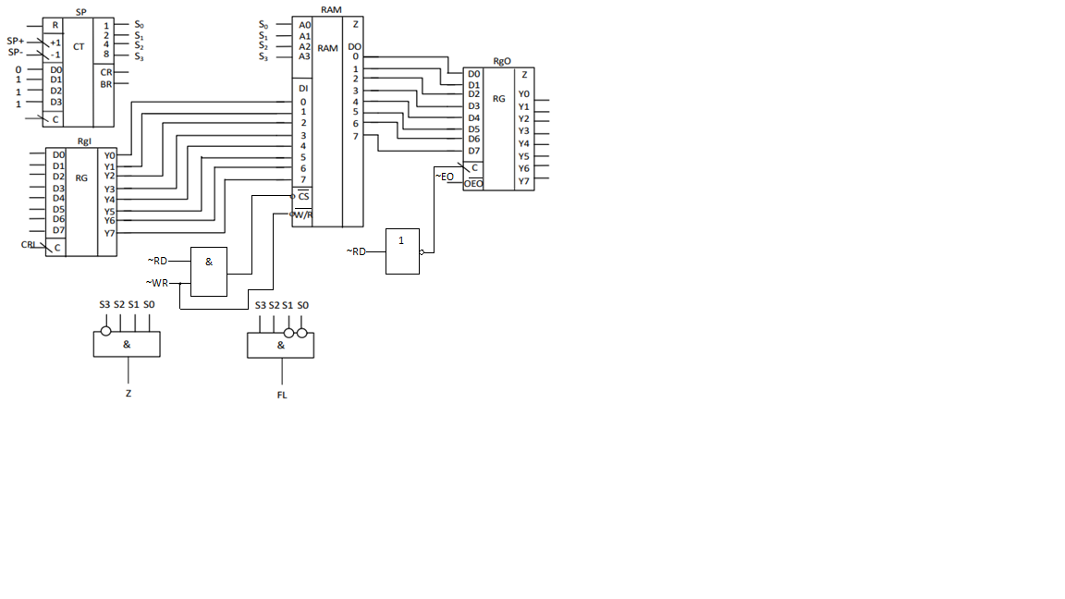

Рисунок 1 – функциональная схема LIFO

|  |  |
| --- | --- |
| Осведомительные сигналы:  Z = 1 – стек пуст;  FL = 1 – стек полон. | Управляющие сигналы:  ~EO – выдача данных с RgDO;  SP- – декремент SP;  SP+ – инкремент SP;  CRI – запись данных в RgDI;  ~RD – чтение из памяти;  ~WR – запись в память; |

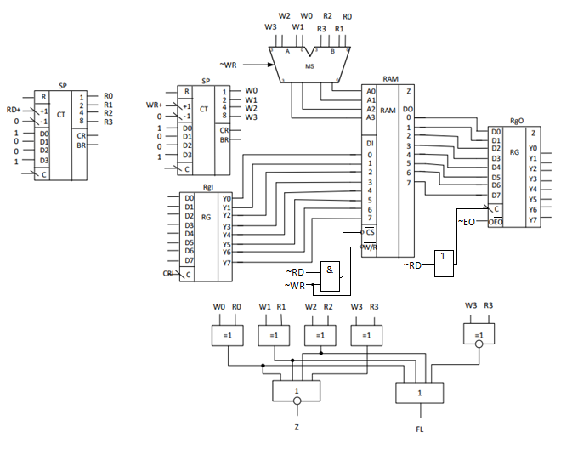

Рисунок 2 – функциональная схема FIFO

|  |  |
| --- | --- |
| Осведомительные сигналы:  Z = 1 – стек пуст;  FL = 1 – стек полон. | Управляющие сигналы:  ~EO – выдача данных с RgDO;  WR+ – инкремент SPwr;  RD+ – инкремент SPrd;  CRI – запись данных в RgDI;  ~RD – чтение из памяти;  ~WR – запись в память; |

1. Граф-схемы алгоритмов

…….

……

……

……